

**МИНИСТЕРСТВО ОБРАЗОВАНИЯ И НАУКИ РЕСПУБЛИКИ ДАГЕСТАН**

**МКОУ «Манасаульская СОШ»**

**Россия, Республика Дагестан, 368213, Буйнакский район, село Манасаул**

[**sosh67@mail.ru**](mailto:sosh67@mail.ru)

**Информация**

**О проведенных мероприятиях в Манасаульской СОШ о ходе реализации республиканской целевой программы**

**«Этика, Эстетика» за 1 полугодие 2023-2024 уч. год.**

**Цели:** «Этика и эстетика» является освоение учащимися наследия мировой этической и эстетической мысли, знакомство с основами теории и истории этики и эстетики, с основными проблемами и понятиями данных философских наук.

**Задачи** – научить учащихся:

-ориентироваться в основных проблемах и понятиях этики и эстетики;

-самостоятельно анализировать и оценивать современные нравственные коллизии в соотношении с «идеально-должным»;

-переводить этическую и эстетическую информацию в личностные смыслы;

-осознавать ценность каждого отдельного человека и сформировать способность толерантного отношения к инакомыслящим.

|  |  |  |  |  |  |
| --- | --- | --- | --- | --- | --- |
| **№** | **Мероприятия** | **классы** | **участники** | **сроки** | **ответственные** |
| **1** | Не трать жизнь впустую | 11 | 4 | 12.9.2023 | МуртазалиеваП. |
| **2** | Этика и эстетика | 9 | 8 | 11.10.2023 | Магомедова Б.У. |
| **3** | Гостевой этикет | 9 | 9 | 18.10.2023 | Магомедова Б.У. |
| **4** | Что такое мораль | 6 | 8 | 15.11.2023 | Гусейнова Ш.Ш |
| **5** | Классный час на тему: «12-декабря День Конституции РФ | 2 | 11 | 12.12.2023 | Омарова А.А. |
| **6** | Беседа на тему: «Чем опасна ненормативная лексика»? | 2 | 11 | 21.12.2023 | Омарова.А.А |

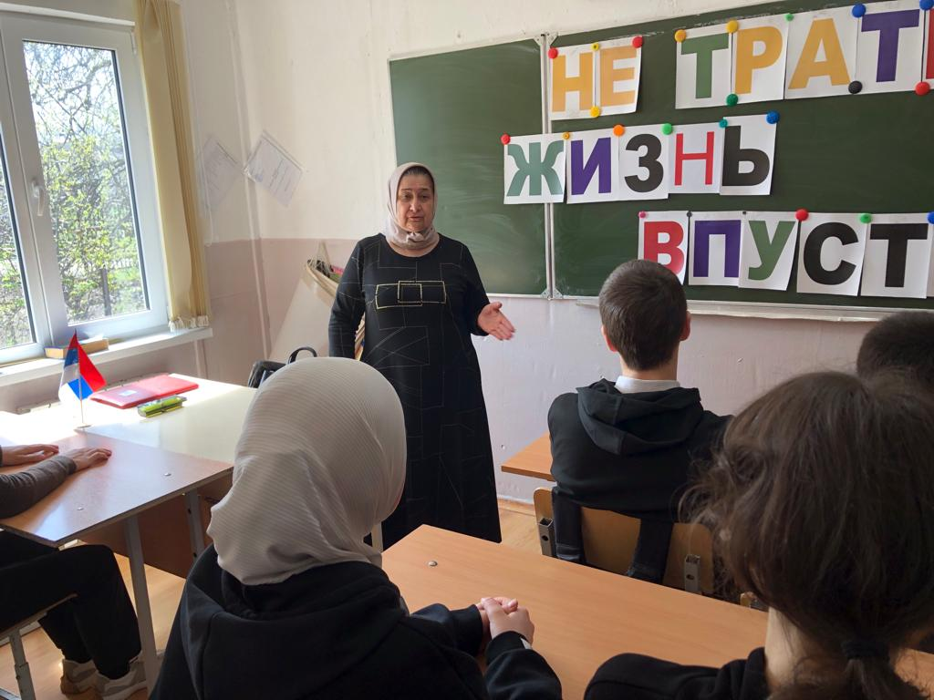

Не трать жизнь в пустую

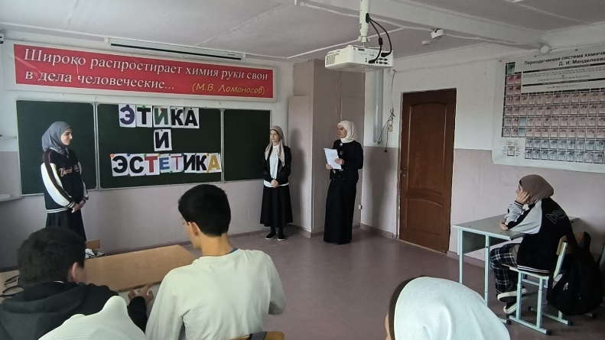

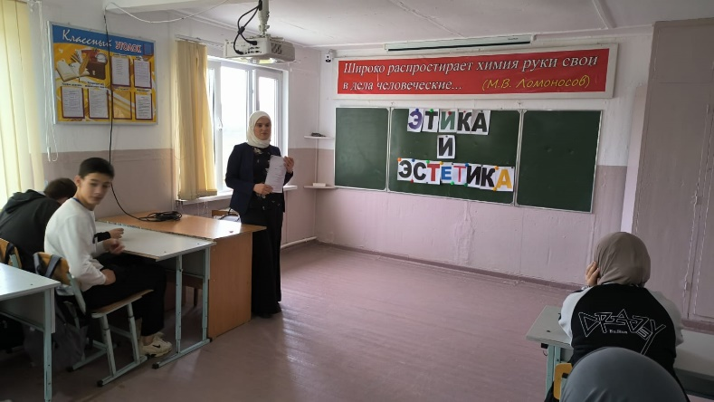

Этика и эстетика

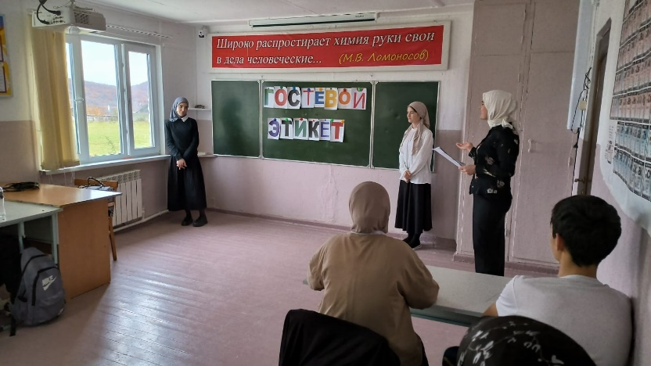

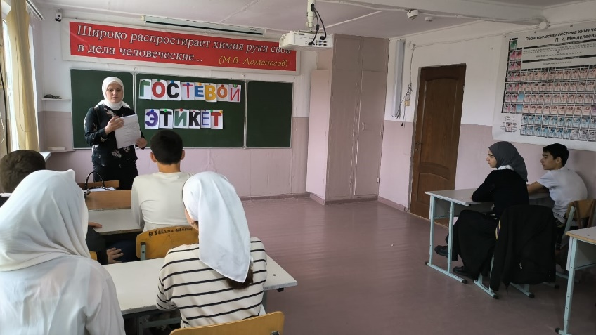

Гостевой этикет.

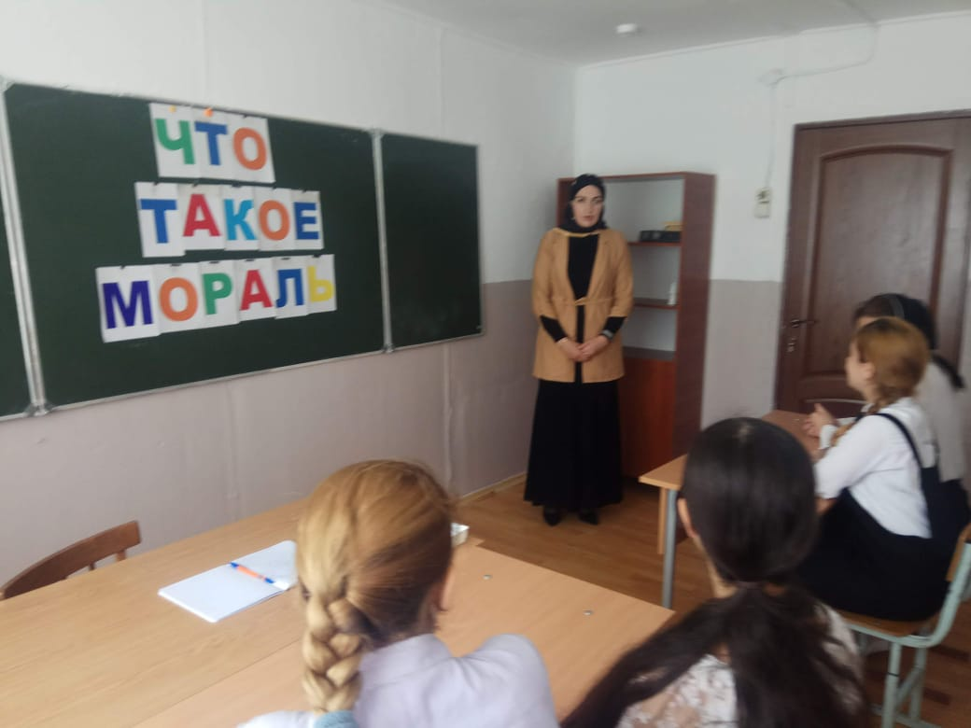

Что такое мораль

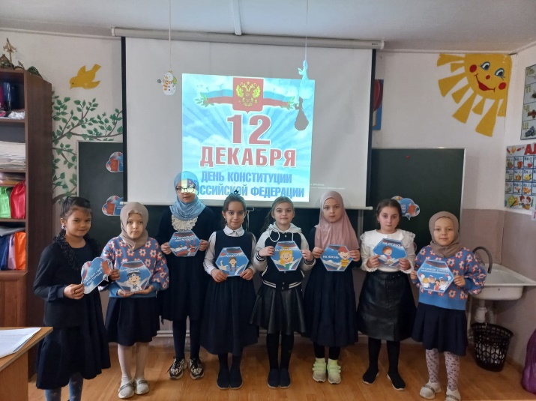 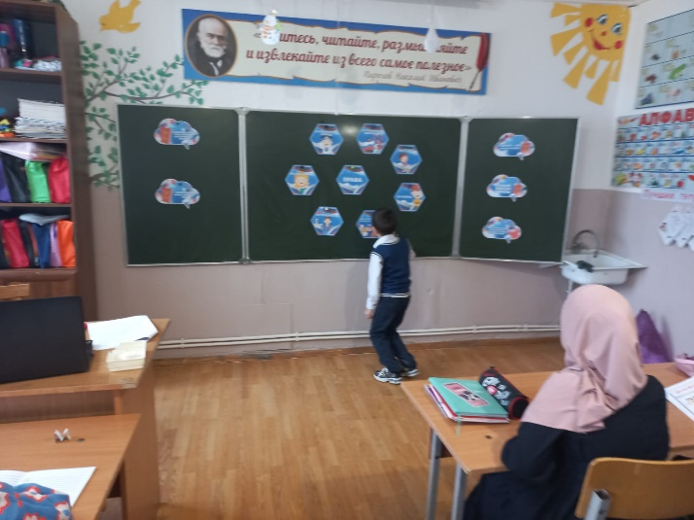

12-декабря День Конституции РФ

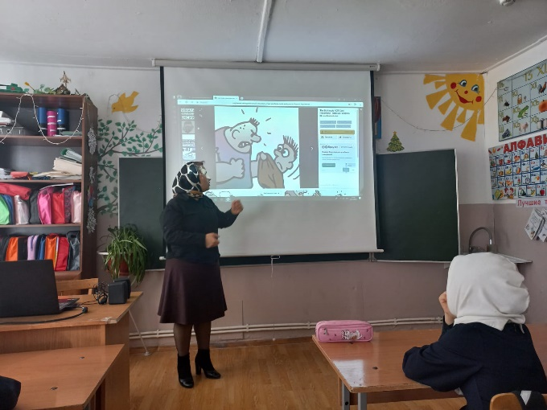 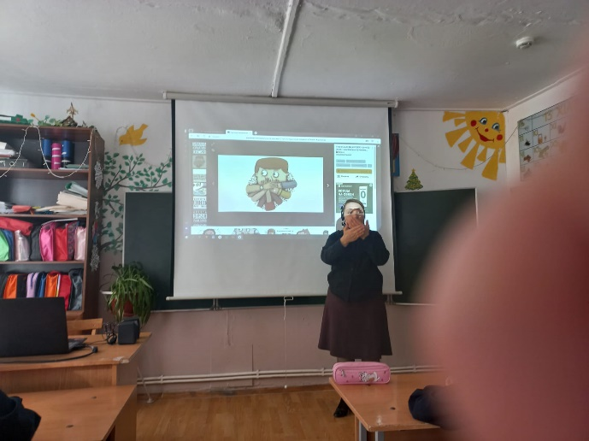

Чем опасна ненормативная лексика»?

Зам. дир. по ВР. Гамзатов Х. Г.

Директор Алиева П. М.